КРАЕВОЕ ГОСУДАРСТВЕННОЕ БЮДЖЕТНОЕ ПРОФЕССИОНАЛЬНОЕ ОБРАЗОВАТЕЛЬНОЕ УЧРЕЖДЕНИЕ
«КРАСНОЯРСКИЙ СТРОИТЕЛЬНЫЙ ТЕХНИКУМ»

ПМ.01«Техническое обслуживание и ремонт автомобильного транспорта»
УП.01.01 Кузнечно-сварочная
Тема урока:

Цель: Научиться выбирать инструмент и приспособления необходимые для проведения работ определять последовательность выполнения работ вспомнить теоретические знания и применить их на практике
Ход урока:
Внимательно изучить материал.
Правка - устранение дефектов заготовок из листового, полосового, пруткового материала (например, вогнутостей, выпуклостей, волнистостей), а также дефектов деталей (например, изгибов, короблений). Металл подвергается правке как в холодном, так и в нагретом состояниях; выбор того или иного способа правки зависит от величины дефекта, размеров, а также от материала заготовки (детали).
Ручная правка выполняется на стальной или чугунной плите. Правку производят специальными молотками с круглым, радиусным или вставным из мягкого металла бойками; тонкий листовой металл правят киянкой. Незакалённый листовой металл толщиной до 0,3 мм можно править деревянным или металлическим бруском (гладилкой) с ровной и гладкой поверхностью. При правке металла очень важно правильно выбрать места, по которым следует наносить удары. Силу удара следует соразмерять с величиной кривизны металлической заготовки и уменьшать её по мере перехода от наибольшего прогиба к наименьшему.
Для правки металлической полосы, изогнутой по широкой плоскости, её кладут на плиту и, поддерживая одной рукой, другой наносят удары по выпуклым местам (рис. 1). По мере необходимости полосу поворачивают с одной стороны на другую. При большом изгибе полосы на ребро удары наносят носком молотка для односторонней вытяжки (удлинения) мест изгиба (рис. 2). Полосы, имеющие скрученный изгиб, правят методом раскручивания с помощью ручных тисков (рис. 3).
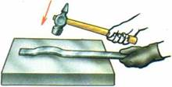
Рис. 1. Правка стальной полосы, изогнутой по широкой плоскости.
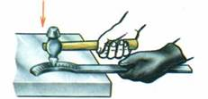
Рис. 2. Правка стальной полосы, изогнутой по ребру.
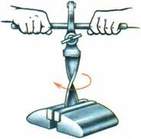
Рис. 3. Правка скрученной полосы.
Правку металлических прутков можно производить также на плите или наковальне (рис. 4). Если пруток имеет несколько изгибов, то правят сначала крайние, а затем расположенные в середине. По мере выправления изгиба силу ударов уменьшают, заканчивая правку лёгкими ударами с поворачиванием прутка вокруг оси.
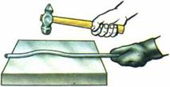
Рис. 4. Правка круглого прутка на плите.
Наиболее сложной является правка листового металла. Лист кладут на плиту выпуклостью вверх (рис. 5). Поддерживая лист одной рукой, другой наносят удары молотком в направлении от краёв листа к выпуклости. Под действием ударов ровная часть листа будет вытягиваться, а выпуклая - выправляться. При правке закалённого листового металла деталь кладут на плиту выпуклостью вниз. Прижимая деталь к плите рукой, наносят несильные, но частые удары носком молотка по направлению от центра вогнутости к её краям; верхние слои металла растягиваются и деталь выправляется.
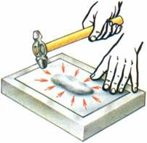
Рис. 5. Правка листового металла.
При правке металла нужно соблюдать меры предосторожности: на руку, поддерживающую деталь, следует надевать рукавицу; работать только исправным молотком.
По приёмам работы и характеру рабочего процесса к правке металла очень близко стоит другая слесарная операция - гибка металла. Сущность её заключается в том, что одна часть заготовки перегибается по отношению к другой на какой-либо заданный угол. Гибка металла применяется для придания заготовке изогнутой формы согласно чертежу. Ручную гибку выполняют в тисках с помощью слесарного молотка и различных приспособлений. Последовательность гибки зависит от размеров контура и материала заготовки. Гибку тонкого листового металла производят киянкой. При использовании для гибки металлов различных оправок их форма должна соответствовать форме профиля изготовляемой детали с учётом деформации металла (рис. 6). Выполняя гибку, важно правильно определить размеры заготовки. Расчёт длины заготовки выполняют по чертежу с учётом радиусов всех изгибов. Например, для заготовок, изгибаемых под прямым углом без закруглений с внутренней стороны, припуск заготовки на изгиб должен составлять от 0,6 до 0,8 толщины металла.
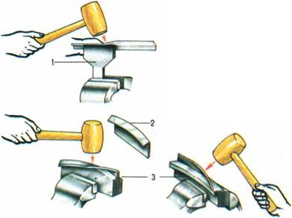
Рис. 6. Сгибание листового металла на оправках: 1, 3 - оправки; 2 - готовая деталь.
Пластическая деформация металла при гибке всегда сопровождается появлением в нём упругих напряжений. После снятия нагрузки угол загиба несколько увеличивается. Это надо учитывать при гибке. Изготовление деталей с очень малыми радиусами изгиба связано с опасностью разрыва наружного слоя заготовки в месте изгиба.
В домашних условиях часто возникает необходимость в отрезках труб, изогнутых под различными углами. Гибке могут подвергаться цельнотянутые и сварные стальные трубы, а также трубы из цветных металлов и сплавов. Гнут трубы с наполнителем (обычно сухой речной песок) или без него, в зависимости от материала трубы, её диаметра и радиуса изгиба. Холодная гибка труб с наполнителем выполняется в следующем порядке. Один конец трубы плотно закрывают деревянной пробкой. Через второй наполняют трубу сухим песком. При этом слегка постукивают по трубе молотком, чтобы песок уплотнился. После этого второй конец трубы также забивают пробкой. Намечают мелом место изгиба и устанавливают трубу в приспособление (рис. 7). Если труба сварная, то шов должен находиться сбоку изгиба. Берут трубу за длинный конец и осторожно сгибают на заданный угол. После проверки правильности полученного угла шаблоном или по образцу вынимают трубу из приспособления, выбивают пробки и высыпают песок.
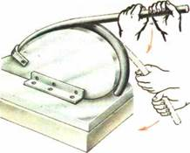
Рис. 7. Сгибание трубы с использованием специального приспособления.
Горячая гибка труб выполняется, как правило, с наполнителем. Труба также заполняется песком и забивается с обоих концов пробками, но в пробках делают небольшие отверстия для выхода газов, образующихся при нагревании трубы. Нагревают место изгиба паяльной лампой или газовой горелкой до температуры 850...900 °С и сгибают в приспособлении до заданного угла. Длина нагреваемого участка при изгибе под углом 90° должна быть равной шести диаметрам трубы, под углом 60° - четырём, а под углом 45° - трём диаметрам трубы. Закончив гибку, трубу охлаждают водой, выбивают пробки и освобождают её от песка.
Возможным видом брака при правке и гибке металла является перекос загибов и механические повреждения поверхности заготовки. Причиной брака может быть неправильная разметка или закрепление детали в тисках (приспособлении), а также неправильное нанесение ударов.
Для обеспечения безопасности гибочных рабочих мест следует надёжно закреплять деталь в тисках или специальных приспособлениях, работать только исправным инструментом. При горячей гибке соблюдать меры пожарной безопасности.

Задание для студентов:
Составить технологическую карту для производства работ по правке и гибке листа металла

